PENGARUH PENGGUNAAN FLASHCARD AYAT DAN HADITS TERHADAP HASIL BELAJAR PESERTA DIDIK KELAS XI
PADA MATA PELAJARAN ALQURAN HADIST
DI MADRASAH ALJAMIYATUL WASHLIYAH
KOTA TEBING TINGGI

SKRIPSI

Oleh
RAHIMAH HUSNAYANI
0211001945/021.24.1.1.1.1.0949

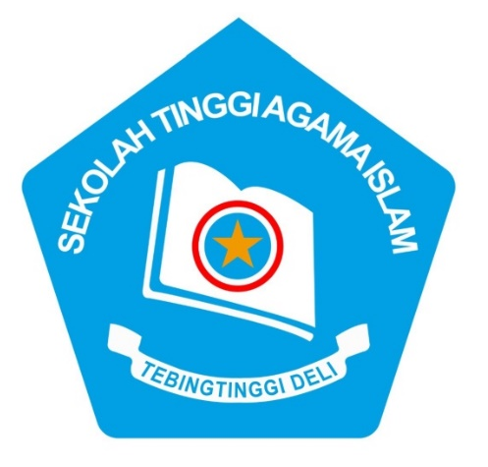

GUNA MENYELESAIKAN PROGRAM STRATA I (SI) PROGRAM STUDI PENDIDIKAN AGAMA ISLAM
SEKOLAH TINGGI AGAMA ISLAM
(STAI) TEBINGTINGGI DELI
TEBING TINGGI
2025
PENGARUH PENGGUNAAN FLASHCARD AYAT DAN HADITS TERHADAP HASIL BELAJAR PESERTA DIDIK KELAS XI
PADA MATA PELAJARAN ALQURAN HADIST
DI MADRASAH ALJAMIYATUL WASHLIYAH
KOTA TEBING TINGGI

SKRIPSI

Diajukan Kepada Sekolah Tinggi Agama Islam (STAI) Tebingtinggi Deli Sebagai Salah Satu Syarat Guna Memperoleh Gelar Sarjana S1

Oleh
RAHIMAH HUSNAYANI
0211001945/021.24.1.1.1.1.0949

Pembimbing I Pembimbing II

Dr. Rusli Halil Nasution, MA. Dr.Mukhlis, S.Th.I.,MA.
NUPTK. 8356748649130093 NUPTK. 0740762663200042

Diketahui Oleh:
Ketua STAI Tebingtinggi Deli

herry syahbannuddin nst, m.EI.
NUPTK. 8356748649130093

SEKOLAH TINGGI AGAMA ISLAM
TEBINGTINGGI DELI
2025

